Alumno………………………………………………………………………………………………………………….…….curso, grupo………..NOTA
3.- UN PASEO POR EL ARTE CONTEMPORÁNEO EN EL MUSEO THYSSEN
MOVIMIENTO | AUTOR. OBRA. ÉPOCA. LOCALIZACIÓN  https://www.museothyssen.org/coleccion | DESCRIBE LO QUE VES EN LA OBRA | ANALIZAR  MARCA LAS CARACTERÍSTICAS QUE DESCUBRAS | VALORAR
IMPRESIONISMO | Pissarro  Rue Saint-Honoré por la tarde. Efecto de lluvia  1897, 1875. P 1, sala 32  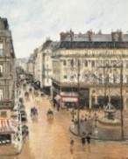 |  | - El artista pinta al aire libre  - Representa el efecto de la luz cambiante  - Subordina la forma al color  - Las pinceladas son sueltas y rápidas  - Se yuxtaponen los colores y se funden en la retina del espectador
POSTIMPRESIONISMO | Paul Cézanne  Hombre sentado 1905  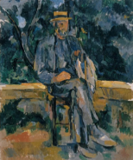 |  | - El artista experimenta con la pintura  - La obra es muy expresiva  - Al artista le interesa la geometría  - Rompe con la perspectivas clásica  - La línea es importante  - El color es plano y arbitrario
FAUVISMO | Henri Matisse. Canal du Midi  1898  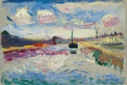 |  | - Distorsión de la perspectiva clásica  - El uso del color es subjetivo  - El color se distancia de la forma y de la realidad  - La pincelada es precisa y minuciosa
EXPRESIONISMO | James Ensor. Teatro de máscaras 1908  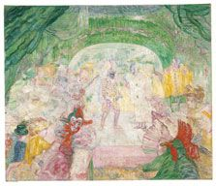 |  | - Muestra emociones y sentimientos  - Utiliza líneas angulosas, curvas y quebradas  - Los colores son muy exaltados  - Refleja angustia existencial
CUBISMO | Picasso. Hombre del clarinete. 1911. Sala 41, Planta baja.  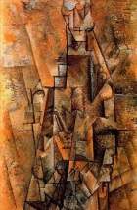 |  | - El espacio se construye geométricamente  - No hay perspectiva ni profundidad  - Se representan bodegones u objetos  - Hay poca variedad de colores: grises, ocres, colores fríos  - Desaparece la forma y se tiende a la abstracción  - Aparece el collage (materiales pegados)
FUTURISMO | Giacomo Balla. Manifestación patriótica 1915  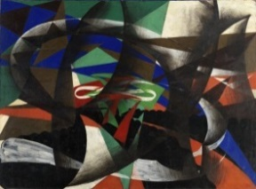 |  | - Muestra sensación de movimiento y velocidad  - Se superponen imágenes para crear un efecto de secuencia de una película (simultaneísmo)  - Se basa en el cubismo y se fragmentan las figuras en formas geométricas  - Combina líneas curvas y rectas  - Se crea una escena inquietante, vibrante, luminosa
ABSTRACCION | Paul Klee. Omega 5 (Objetos de imitación), 1927  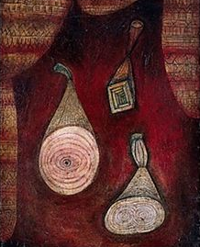 |  | - Desaparece la figura  - Aparecen líneas sencillas básicas: horizontales y verticales  - Se reduce la gama de color  - El pintor trabaja combinado manchas de color  - Utiliza formas geométricas sencillas  - La pintura es plana, no tiene gradación de color  - Se combinan líneas curvas y rectas
SURREALISMO | Joan Miró. Campesino catalán con guitarra 1924  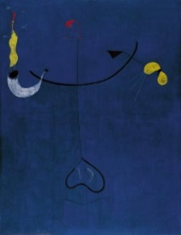 |  | - Plasma por medio de formas abstractas ideas del subconsciente  - Se inspira en las teorías de Freud del psicoanálisis  - Con escenas figurativas plasma sueños o ideas que proceden del inconsciente  - El artista utiliza símbolos abstractos que surgen del azar y es difícil encontrarles el sentido  - El color es importante  - Hay gran profundidad de campo
EXPRESIONISMO ABSTRACTO O INFORMALISMO | Jackson Pollok. Marrón y plata I, hacia 1951. Sala 46  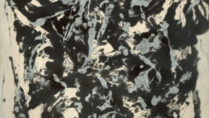 |  | - El artista rechaza el dibujo  - Se mezcla la pintura con otros materiales (arena, tierra, madera, tela, etc.)  - Hay entramados de líneas, manchas y puntos sin orden ni concierto  - El cuadro es de grandes dimensiones  - El artista se sirve de la pintura para liberar emociones como rabia, angustia o crispación  - El artista se relaja pintando una gran superficie con el mismo color

